
请签字或盖章后发回扫描件至：event@cspplaza.com
CSPPLAZA光热发电网
电话：010-85618022 85618023
参会信息
公司名称 | 中文
公司名称 | 英文
参会人员 | 职 务 |  | 手 机 |  | 邮 箱
经办人 |  |  | 职 务
手 机 |  |  | 邮 箱
参会费用
参会费包含：会议服务费、资料费、餐费（住宿自理、预订信息另行通知）;
参会费用 |  |  |  | 总金额 | 费用说明
优惠费用：3000元/人，12月15日前；  标准费用：3800元/人，12月16日-22日； |  |  |  |  | CSPPLAZA平台会员享8折优惠；  年度广告合作客户享8折优惠；  同一公司3人以上（含）9折优惠；  （以上优惠可累计）
★ 请于注册后的3个工作日内完成付款，逾期自动失效；
★ 电汇请注明公司名称或参会代表姓名；
★ 有意参展或赞助本届活动，请与组委会联系。
手机：18515082346 18410418369
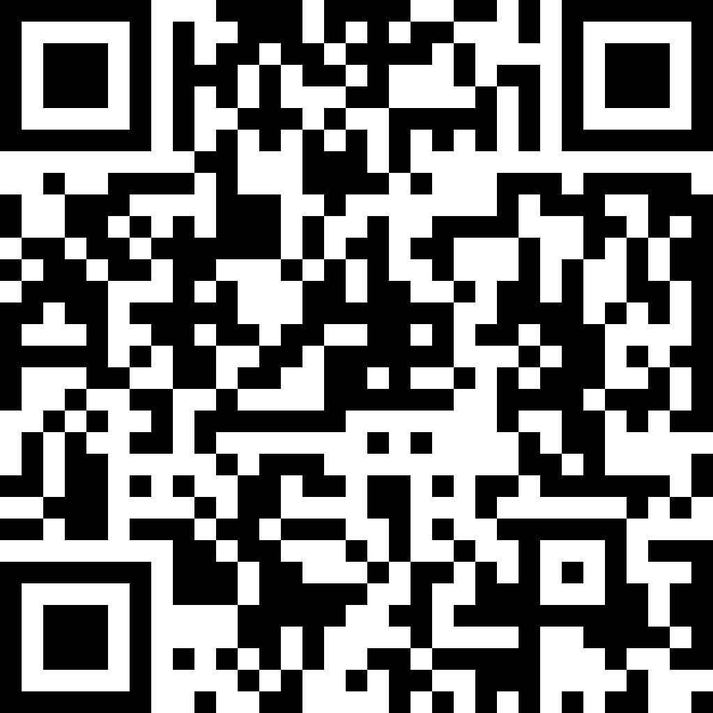
账号信息：
单位公章/授权签字：

日期：
开户名称：北京润能文化传播有限公司
开户银行：北京农村商业银行股份有限公
司东城支行
银行账号：1601000103000010461
银行行号：402100007212 扫码提交发票信息

